

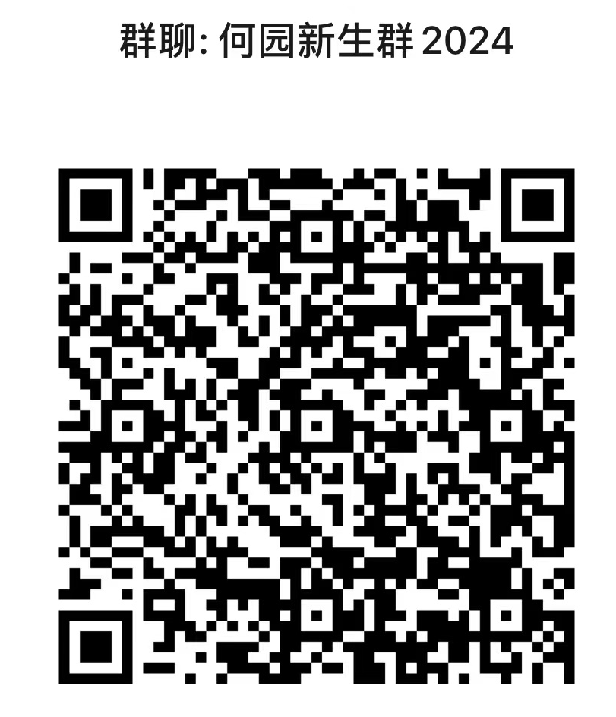

何仉中心幼儿园
2024年秋季招生简章

何仉中心幼儿园是教育部门公办全日制市一级幼儿园，我园严格按照符合幼儿身心健康
发展规律的科学理念办园，依据《2024年宝坻区幼儿园招生工作方案》，结合我园实际，2024年
秋季现已开始招生，具体工作安排如下：
一、招生对象：年满3周岁身体健康的幼儿。
1.小班入园年龄：2020年9月1日至2021年8月31日
2.中班入园年龄：2019年9月1日至2020年8月31日
3.大班入园年龄：2018年9月1日至2019年8月31日
二、招生范围、收费标准及代收代办项目
园所 | 园所位置、招生人数及报名地址 | 保育教育费  收费标准 | 代收代办项目
何仉中心幼儿园 | 园所位置：王卜庄镇南申庄村西  招生人数：小班（25人）、中班（22人）、  大班（10人）以上招生额满为止。  报名地址：何仉中心幼儿园（南申庄村西） | 每生每月380元 | 三件套（枕罩、褥罩、被罩）65元/套  餐点（午餐5元、上下午加餐共2元）7元/天
何仉庄分园 | 园所位置：何仉庄小学院内  招生人数：小班（25人）、中班（23人）、  大班（20人）以上招生额满为止。  报名地址：何仉中心幼儿园（南申庄村西） | 每生每月380元 | 三件套（枕罩、褥罩、被罩）65元/套  餐点（午餐5元、上下午加餐共2元）7元/天

三、报名时间：2024年5月25日至2024年5月31日 上午8:30--11:00 下午2:30--4:00
四、报名电话：82518289
五、招生办法：
1.辖区内所有身体健康的适龄儿童免试入园。
2.外地务工人员需带暂住证或务工证（需在暂住村委会派出所两处办理临时居住证明手续）。
3.请适龄儿童家长按照规定时间到幼儿园进行报名。
六、报名所需材料：户口本原件、复印件（复印件包括：户口本首页、父母及幼儿本人页）；接种证
（打预防针的小红本）；预查验证明（带小红本何仉卫生院儿保科办理）；现场填写幼儿基本信息（包括：
幼儿姓名、性别、出生日期、身份证号、户口类别、家长姓名、家庭住址、联系电话2个）；幼儿1寸近期
免冠照片一张，蓝色背景。
- 温馨提示：1.报名期间幼儿不需体检，开学前幼儿园会统一通知幼儿体检时间。2.报名成功后，
请家长扫码进入新生群，并将您的群昵称修改为：XX幼儿爸爸/幼儿妈妈，后续相关入园的信息将会在群里通知， 请您及时关注。

王卜庄镇何仉中心幼儿园
2024年5月18日

